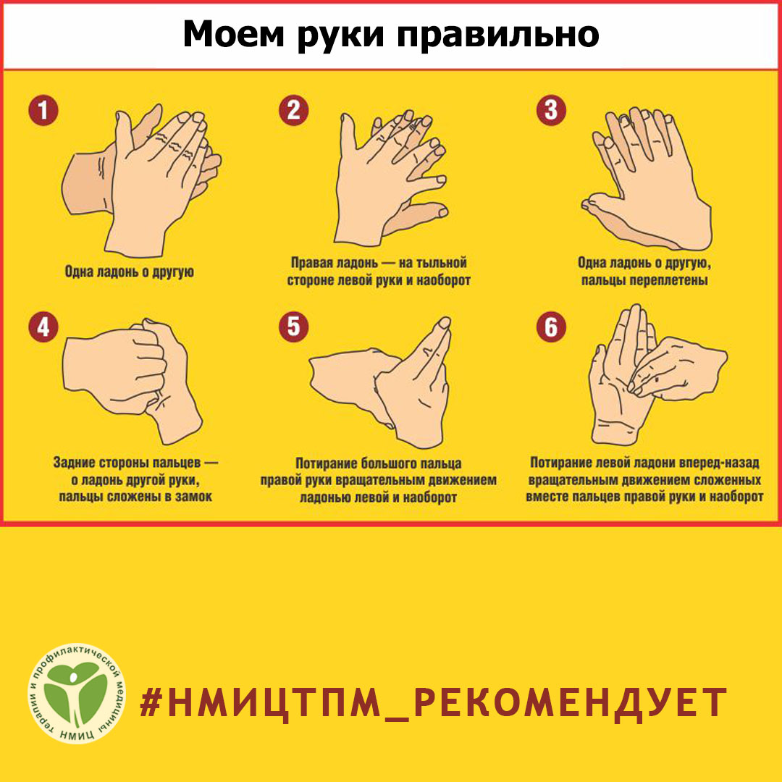
ПРАВИЛА МЫТЬЯ РУК
Моют руки теплой водой с мылом, тщательно намыливая их до образования пены не менее 20-30 секунд, полное удаление микроорганизмов с рук происходит после 2-3х кратного намыливания!
Руки трут друг о друга, промывая каждый пальчик, межпальцевые промежутки и запястья:
- перед едой, перед приготовлением пищи, после прикосновения к сырому мясу, птице или рыбе;
- после посещения туалета, общественного транспорта и мест скопления большого количества людей;
- после уборки в доме;
- после контакта с землей;
    - после контакта с животными;
    - после контакта с деньгами;
    - после игр на детской площадке;
    - после очищения носа или чихания, после контакта с заболевшим человеком и его вещами.
На смоченных водой руках создается благоприятная среда для размножения вредных микроорганизмов, поэтому
руки нужно мыть с мылом!

